MUNTANYA I PLANA

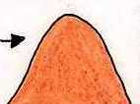 | 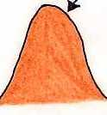 | 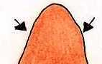 | 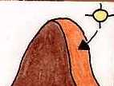 | 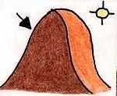 | 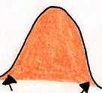
MUNTANYA | CIM | VESSANTS | SOLANA | OBAGA | PEU/ FALDA
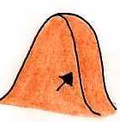 | 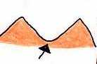 | 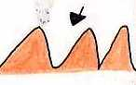 | 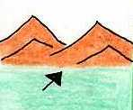 | 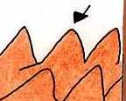 | 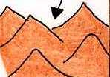
CARENA | COLL | SERRA | VALL | SERRALADA | MASSÍS
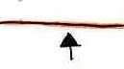 | 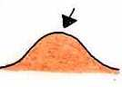 | 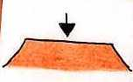 | 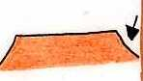 | 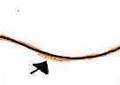
PLANA | TURÓ/PUIG/PUJOL | ALTIPLÀ | CINGLE | DEPRESSIÓ

MAR I COSTA

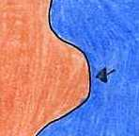 | 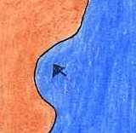 | 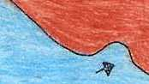 | 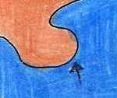 | 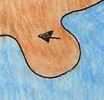
CAP | GOLF | BADIA | PENÍNSULA | ISTME
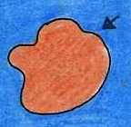 | 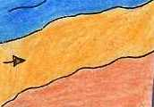 | 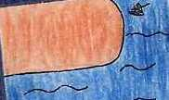 | 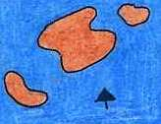 | 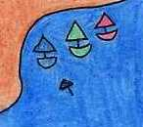
ILLA | PLATJA  (COSTA BAIXA) | PENYA-SEGAT  (COSTA ALTA) | ARXIPÈLEG | CALA

